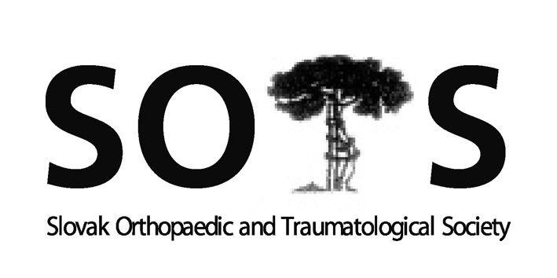
Slovenská ortopedická a traumatologická spoločnosť
I. ortopedicko-traumatologická klinika LFUK, FNsP
Ružinovská 6, 826 06, Bratislava
Predseda: Doc. MUDr. Milan Kokavec, PhD
e-mail: kokavec@dfnsp.sk

Zápisnica z členskej schôdze

Dátum: dňa 23.10. 2008 od 17,00
Miesto: Dom umenia Košice

- Prezentácia a otvorenie Doc. Kokavec

- Správa o činnosti výboru SOTS za rok 2008 Doc. Kokavec

- Príhovor hlavného odborníka pre ortopédiu Dr. Maresch

- Správa o hospodárení SOTS Dr. Tornóczy

- Revízna správa SOTS Prof. Vojtaššák

- Informácie o príprave volieb do výboru SOTS a voľba volebnej komisie

- Rôzne - Diskusia

- Záver

Ad 1/ Prezentácia (priložená prezenčná listina). Z 307 členov SOTS sa na členskej schôdzi zúčastnilo 60. Členskú schôdzu otvoril predseda spoločnosti doc. Kokavec, ktorý privítal prítomných členov.

Ad 2/ Doc. Kokavec podal správu o činnosti výboru SOTS za rok 2008, ktorá bude všetkým členom SOTS zaslaná v písomnej forme.

Ad 3/ Prim. Maresch – hlavný odborník MZ SR pre odbor Ortopédia informoval o personálnom a lôžkovom fonde na jednotlivých ortopedických pracoviskách v SR a poukázal na klady a nedostatky spolupráce s jednotlivými zdravotníckymi zariadeniami a s MZ SR. Informoval o vykonaných kontrolno-metodických návštevách (spolu s hlavným odborníkom pre pediatrickú ortopédiu – doc. Kokavcom), ktoré budú v nasledujúcom období pokračovať na pracoviskách, ktoré požiadajú o túto formu pomoci a spolupráce. Informoval o tvorbe štandardných diagnostických a terapeutických postupov pre vybrané ortopedické diagnózy a o príprave katalógu výkonov v odbore ortopédia.

Ad 4/ Prim. Tornóczy – pokladník SOTS - predniesol správu o hospodárení, financovaní a stave účtov SOTS. Správa bola prijatá bez pripomienok

Ad 5/ Revízna správa o hospodárení výboru SOTS nebola členom SOTS podaná pre neprítomnosť revízorov.

Ad 6/ Doc. Kokavec predstavil členskej schôdzi kandidátku pre voľby členov do výboru SOTS a voľbu volebnej komisie. Členská schôdza SOTS schválila volebnú komisiu v zložení MUDr. Panák, MUDr. Kašubová, MUDr. Černý, MUDr. Petriščák. Členská schôdza prijala uznesenie o korešpondenčných voľbách členov výboru SOTS. Voľby budú prebiehať v decembri 2008, označené volebné lístky budú odosielané na adresu SOTS, I. Ortopedicko-traumatologická klinika LFUK a FNsP Ružinovská 6, Bratislava, kde budú uložené vo volebnej urne. Volebná komisia na svojom zasadnutí spočíta počty hlasy na kandidátov do výboru SOTS, bude o výsledkoch informovať na zasadnutí výboru SOTS 28. 1. 2008, kde budú obsadené posty predsedu, vedeckého sekretára, pokladníka a revízorov. Výsledok volieb sa vyhlási na Gala večeri XXIX. Červeňanského dní, odkedy sa nový výbor SOTS ujme funkcie.
Ad 7/ Rôzne:
Na základe návrhov členskej základne SOTS boli nominovaní na čestné členstvo SOTS a výborom SOTS schválení:
Prim. MUDr. Peter Maresch, CSc.
Prim. MUDr. Vojtech Blaško
Doc. MUDr. Michal Šteňo, CSc
Doc. MUDr. Gabriel Vaško, CSc
Prof. MUDr. Pavel Dufek – Universitatsklinik Neustadt, Nemecko
Doc. MUDr. Martin Krbec, CSc – Ortopedická klinika LF a FN Brno, ČR
Prof. MUDr. Ivan Krajbich – Shrinners univ. Hospital, Portland, Oregon, USA
Členská schôdza SOTS jednomyseľne schválila navrhnutých kandidátov na čestné členstvá SOTS
Členská schôdza SOTS jednomyseľne podporila usporiadanie spoločného EFORT kongresu spolu s ČSOT v roku 2012, 2013 alebo 2014 v Prahe.

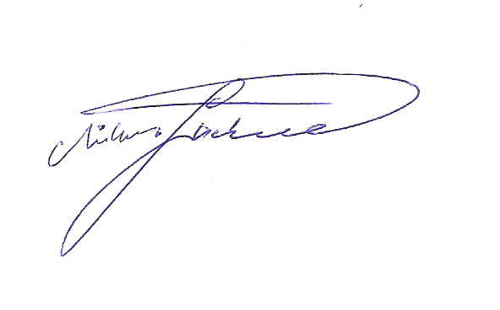 Doc.MUDr. Milan Kokavec, PhD.

Zapísala Daniela Ševčíková
Overil: Doc. MUDr. Ľuboš Rehák, CSc., mim. prof.
Vedecký sekretár SOTS

